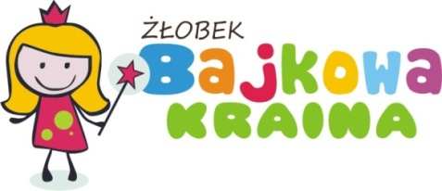
..................................................................
(Nazwisko i imię dziecka)
………………………………………………………….. (adres zamieszkania dziecka)
…………………………………………………………. (Nazwisko i imię matki/opiekuna dziecka)
...............................................................................
(Nazwisko i imię ojca/ opiekuna dziecka)
Oświadczenie
Niniejszym oświadczam, że zapoznałam (-łem) się ze Statutem Niepublicznego Przedszkola językowo- artystycznego Bajkowa kraina w Szczecinku przy ul. Gen. Grota- Roweckiego 47 A i zobowiązuję się do jego przestrzegania. Oświadczam, że zgodnie z § 7 Statutem przedszkola, z tytułu opieki nad dzieckiem: ....................................................................................................................................................... (imię i nazwisko dziecka, PESEL)
zobowiązuję się do:
- terminowego uiszczania należnych opłat za pobyt dziecka w przedszkolu do 10-tego każdego miesiąca, z góry za dany miesiąc. Opłaty uiszcza na rachunek bankowy żłobka (z zaznaczeniem imienia i nazwiska dziecka) Bank Pekao S.A.
84 1240 3679 1111 0010 7724 9772 w wysokości zatwierdzonej przez organ prowadzący
- zapłaty odsetek zgodnie z umowa za każdy dzień zwłoki w razie nieuiszczenia czesnego w terminie. Równocześnie oświadczam, ze w przypadku zmiany wysokości czesnego lub terminu jego płatności, ogłaszanej każdorazowo na aplikacji LiveKid, na tablicy lub drzwiach wejściowych do sal informacja w tym przedmiocie stanowić będzie względem mnie prawnie skuteczna i wiążąca.
- wpłaty wpisowego na dany rok przedszkolny w ustalonej wysokości (wpisowe nie podlega zwrotowi w przypadku rezygnacji przedszkola) do 30 czerwca danego roku.
- podpisania umowy o świadczenie usług przez przedszkole.
- przyprowadzania dziecka wyłącznie zdrowego i czystego oraz odbierania dziecka z przedszkola osobiście lub przez osobę upoważnioną wskazaną w upoważnieniu;
- współdziałania z przedszkolem w zakresie wszystkich spraw związanych z pobytem dziecka w placówce;
- ponoszenia kosztów ubezpieczenia dziecka od następstw nieszczęśliwych wypadków;
- przedkładania po każdorazowo przebytej chorobie oświadczenia rodzica/opiekuna lub zaświadczenia lekarskiego o stanie zdrowia dziecka;
- informowania osobiście lub telefonicznie bądź przez aplikację LiveKid o wszelkich zmianach adresu i telefonu.
Wyrażam zgodę na przetwarzanie danych osobowych zawartych w niniejszym oświadczeniu przez Niepubliczny żłobek Bajkowa kraina. Administratorem danych jest Niepubliczny Żłobek Bajkowa kraina w Szczecinku przy ul. Koszalińskiej 66. Podanie danych jest dobrowolne. Osobie, której dane dotyczą przysługuje prawo wglądu do swoich danych, ich poprawianie i żądanie ich usunięcia.

Szczecinek, dnia........................... .......................................... ...........................................
(podpis matki) ( podpis ojca)

